GIT GUI

- Criar pasta do projeto na máquina local, exemplo: “PrjLoginGit”
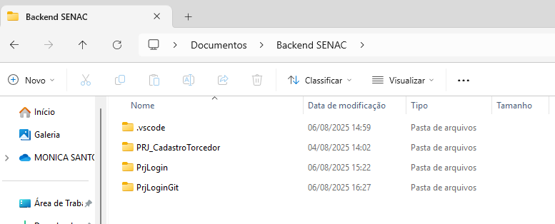
- Crie um arquivo index.html com um formulário simples de login, senha e botão logar e salve na sua pasta local “PrjLoginGit”
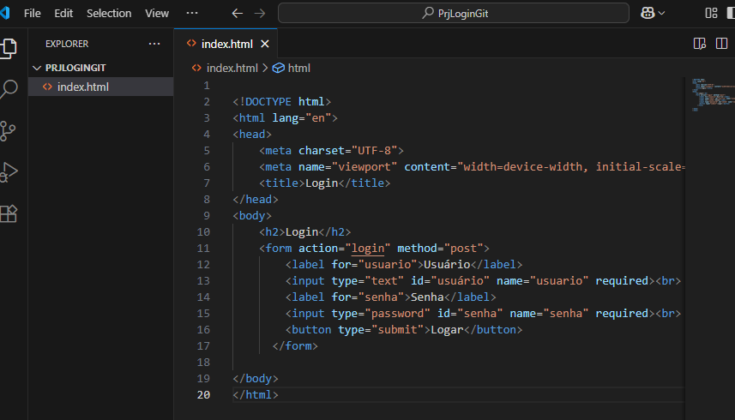
- Abra o programa Git GUI e clique em “Create New Repository” e abra o seu repositório local, exemplo:”Documents\Backend SENAC\PrjLoginGit”, clique em create, este passo iorá criar o arquivo oculto .git dentro da pasta.
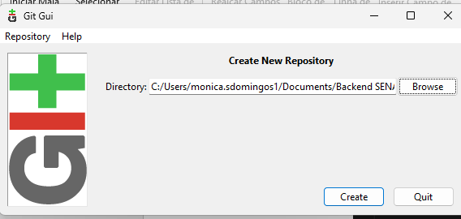

- Esta tela Git GUI será exibida com os arquivos criados dentro da pasta do projeto, neste caso o index.html onde contém a estrutura básica do formulário de login:
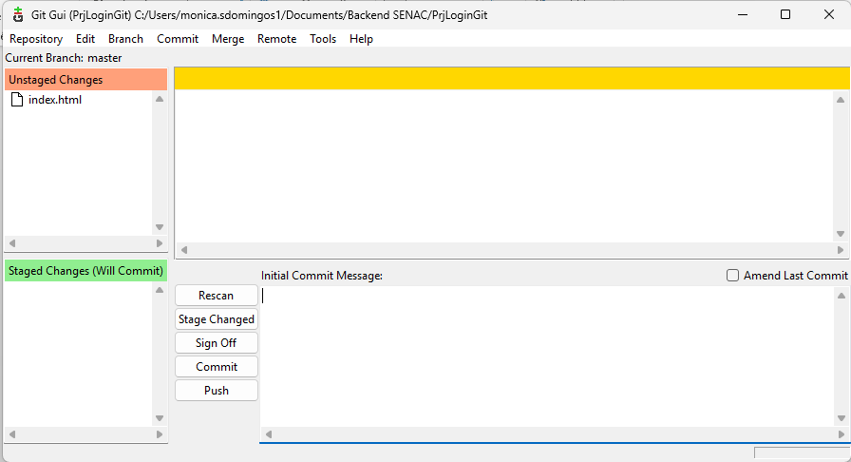

- Copie o caminho do seu repositório criado anteriormente no seu GIT HUB, neste exemplo: “https://github.com/monicamix/PrjLoginGit.git”
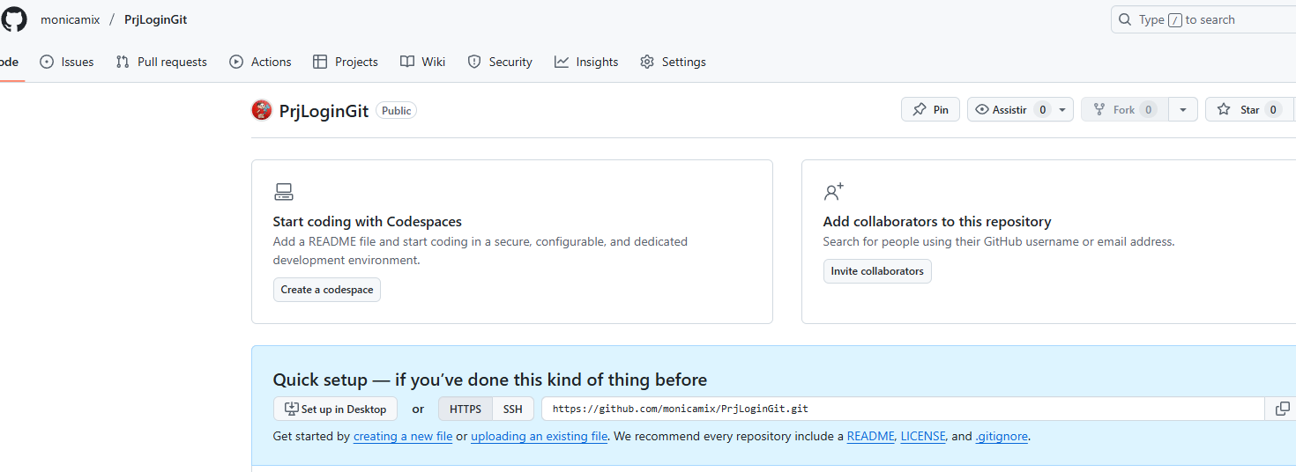

- No menu REMOTE, clique em ADD e informe o caminho do seu repositório no GIT HUB criado anteriormente:
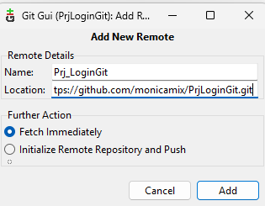
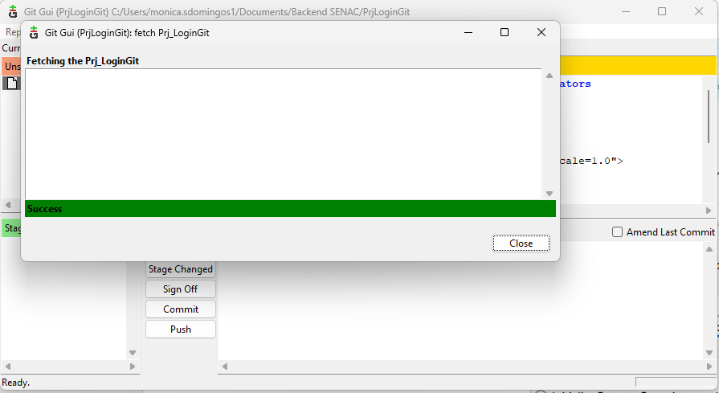

- No Git GUI clique no botão : “Stage Change”, para adicionar os arquivos para envio ao git hub:
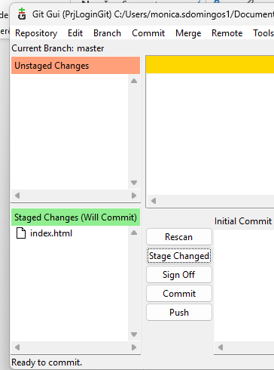
- Digite uma mensagem do envio inicial, exemplo: “Commit Inicial” e clique em “Commit” e em seguida clique em Push:
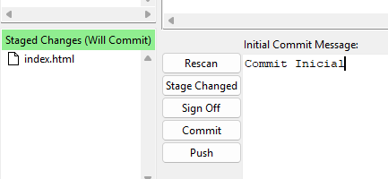

- Esta tela será exibida, agora clique no botão push:

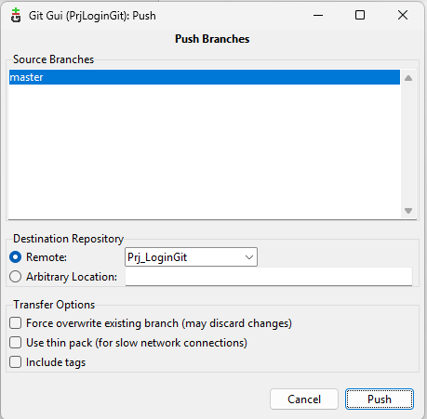

- Tela de sucesso exibida: 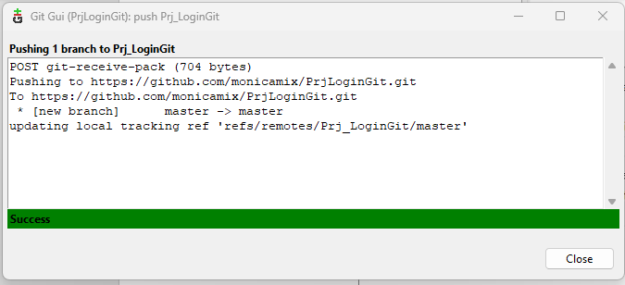

- Abra seu repositório virtual GIT HUB para verificar se o arquivo subiu para a nuvem: 